

**"Прокуратура органдарынан, тергеу және анықтау органдарынан шығатын ресми құжаттарға апостиль қою" мемлекеттік көрсетілетін қызмет регламентін бекіту туралы**

***Күшін жойған***

Қазақстан Республикасы Бас Прокурорының 2014 жылғы 14 шілдедегі № 72 бұйрығы. Қазақстан Республикасының Әділет министрлігінде 2014 жылы 22 тамызда № 9698 тіркелді. Күші жойылды - Қазақстан Республикасы Бас прокурорының 2015 жылғы 13 тамыздағы № 102 бұйрығымен

      Ескерту. Күші жойылды - ҚР Бас прокурорының 13.08.2015 № 102 (бірінші ресми жариялану күнінен он күнтүзбелік күн өткеннен кейін қолданысқа енгізіледі) бұйрығымен.

      Қазақстан Республикасының 2013 жылғы 15 сәуірдегі «Мемлекеттік көрсетілетін қызметтер туралы» Заңының 10-бабы 2) тармақшасына сәйкес, Қазақстан Республикасының 1995 жылғы 21 желтоқсандағы «Прокуратура туралы» Заңының 11-бабы 4-1) тармақшасын басшылыққа ала отырып, **БҰЙЫРАМЫН:**  
      1.
Қоса беріліп отырған «Прокуратура органдарынан, тергеу және анықтау органдарынан шығатын ресми құжаттарға апостиль қою» мемлекеттік көрсетілетін қызмет регламенті бекітілсін.  
      2.
Қазақстан Республикасы Бас Прокурорының 2011 жылғы 25 ақпандағы № 18 «Прокуратура органдарынан, тергеу және анықтау органдарынан шығатын ресми құжаттарға апостиль қою» мемлекеттік көрсетілетін қызмет регламентін бекіту туралы» бұйрығы (Нормативтік құқықтық актілерді мемлекеттік тіркеу реестрінде № 6814 тіркелген, «Заң газеті» газетінде № 103 (2093) 2011 жылдың 21 шілдесінде жарияланған) күшін жойды деп танылсын.   
      3.
Қазақстан Республикасы Бас прокуратурасының Халықаралық ынтымақтастық департаменті осы бұйрықтың Қазақстан Республикасының Әділет министрлігінде мемлекеттік тіркелуін қамтамасыз етсін.  
      4.
Қазақстан Республикасы Бас Прокурорының Аппараты осы Регламентті Қазақстан Республикасы Бас прокуратурасының сайтында және «электронды үкімет» веб-порталында орналастырылуын қамтамасыз етсін.  
      5.
Осы бұйрықтың орындалуын бақылау Қазақстан Республикасы Бас Прокурорының бірінші орынбасары И.Д. Меркелге жүктелсін.  
      6.
Осы бұйрық оның бірінші ресми жариялану күнінен он күнтүзбелік күн өткеннен кейін қолданысқа енгізіледі.  
 

|  |  |
| --- | --- |
| *Қазақстан Республикасының* |  |
| *Бас Прокуроры* | *А. Дауылбаев* |

|  |  |
| --- | --- |
|  | Қазақстан Республикасы  Бас Прокурорының  2014 жылғы 14 шілдедегі  № 72 бұйрығымен  бекітілген |

**«Прокуратура органдарынан, тергеу және анықтау органдарынан шығатын ресми құжаттарға апостиль қою» мемлекеттік көрсетілетін қызмет регламенті**

**1. Жалпы ережелер**

      1.
«Прокуратура органдарынан, тергеу және анықтау органдарынан шығатын ресми құжаттарға апостиль қою» мемлекеттік көрсетілетін қызметі (бұдан әрі – мемлекеттік көрсетілетін қызмет) Қазақстан Республикасының Бас прокуратурасымен (бұдан әрі – көрсетілетін қызметті беруші) Қазақстан Республикасы Үкіметінің 2014 жылғы 17 мамырдағы № 505 қаулысымен бекітілген Мемлекеттік көрсетілетін қызмет стандартына (бұдан әрі - Стандарт) сәйкес көрсетіледі.  
      2.
Мемлекеттік қызметті көрсетудің нысаны: қағаз түрінде.  
      3.
Мемлекеттік көрсетілетін қызметтің нәтижесі – тұлғаның қолының шынайылығын куәландыратын және оның өкілеттілігін, сондай-ақ осы құжат бекітілген мөрдің немесе мөртаңбаның шынайылығын растайтын арнайы мөртаңба апостиль қойылған құжат.

**2. Мемлекеттік қызметті көрсету барысында көрсетілетін қызметті берушінің құрлымдық бөлімшелерінің (қызметшілерінің) әрекеті тәртібінің сипаттамасы**

      4.
Мемлекеттік қызметті көрсету бойынша рәсімнің (әрекеттің) басталуы үшін негіздеме болып Стандарттың 9-тармағына сәйкес көрсетілетін қызметті алушымен мемлекеттік қызметті көрсету үшін ұсынылған қажетті құжаттарды көрсетілетін қызметті берушінің алуы табылады.  
      5.
Мемлекеттік қызметті көрсету бойынша әрбір рәсім (әрекет) барысының мазмұны және оны орындаудың ұзақтылығы:  
      1)
көрсетілетін қызметті берушінің қызметкері құжаттарды отыз (30) минут ішінде қабылдайды;  
      2)
көрсетілетін қызметті берушінің қызметкері екі сағат отыз минут (2.30) ішінде көрсетілетін қызметті алушының анықтау деректерін есеп журналына тіркейді, ресми құжаттың шынайылығын картотека бойынша тексереді, ұсынылған құжатты апостиль қоюға немесе мемлекеттік қызметті көрсетуден бас тарту туралы дәлелді жазбаша жауапты дайындайды және көрсетілетін қызметті берушінің басшысына зерделеу үшін ұсынады;  
      3)
көрсетілетін қызметті берушінің басшысы отыз (30) минут ішінде көрсетілетін қызметті алушымен мемлекеттік қызметті көрсету үшін ұсынылған қажетті құжаттарды, көрсетілетін қызметті берушінің қызметкері дайындаған құжатты зерделейді, оған қол қояды, оны мөрмен бекітеді және көрсетілетін қызметті берушінің қызметкеріне қайтарады;  
      4)
көрсетілетін қызметті берушінің қызметкері отыз (30) минут ішінде мемлекеттік қызметтің нәтижесін көрсетілетін қызметті алушыға береді.  
      Халыққа қызмет көрсету орталығы немесе пошта байланысы арқылы:  
      1)
көрсетілетін қызметті берушінің кеңсе қызметкері отыз (30) минут ішінде көрсетілетін қызметті алушымен мемлекеттік қызметті көрсету үшін ұсынылған қажетті құжаттарын қабылдайды, ақпараттық жүйеде тіркейді және көрсетілетін қызметті берушінің қызметкеріне береді;  
      2)
көрсетілетін қызметті берушінің қызметкері құжаттарды отыз (30) минут ішінде қабылдайды;  
      3)
көрсетілетін қызметті берушінің қызметкері екі сағат отыз минут (2.30) ішінде көрсетілетін қызметті алушының анықтау деректерін есеп журналына тіркейді, ресми құжаттың шынайылығын картотека бойынша тексереді, ұсынылған құжатты апостиль қоюға немесе мемлекеттік қызметті көрсетуден бас тарту туралы дәлелді жазбаша жауапты дайындайды және көрсетілетін қызметті берушінің басшысына зерделеу үшін ұсынады;  
      4)
көрсетілетін қызметті берушінің басшысы отыз (30) минут ішінде көрсетілетін қызметті алушымен мемлекеттік қызметті көрсету үшін ұсынылған қажетті құжаттарды, көрсетілетін қызметті берушінің қызметкері дайындаған құжатты зерделейді, оған қол қояды, оны мөрмен бекітеді және көрсетілетін қызметті берушінің қызметкеріне қайтарады;  
      5)
көрсетілетін қызметті берушінің қызметкері мемлекеттік қызметтің нәтижесін конверттейді және келесі жұмыс күнінің сағат 12.30-дан кешіктермей көрсетілетін қызметті берушінің кеңсе қызметкеріне Халыққа қызмет көрсету орталығына жолдау үшін береді;  
      6)
көрсетілетін қызметті берушінің кеңсе қызметкері мемлекеттік қызметтің нәтижесін алған сәттен бастап екі (2) сағат ішінде курьер немесе пошта байланысы арқылы Халыққа қызмет көрсету орталығына жолдайды.

**3. Мемлекеттік қызметті көрсету барысында көрсетілетін қызметті берушінің құрлымдық бөлімшелерінің (қызметшілерінің) өзара әрекеттесу тәртібінің сипаттамасы**

      6.
Мемлекеттік қызметті көрсету барысына қатысатын көрсетілетін қызметті берушінің құрлымдық бөлімшелерінің (қызметшілерінің) тізімі:  
      1)
Халыққа қызмет көрсету орталығының инспекторы – құжаттарды қабылдау және беру;  
      2)
Халыққа қызмет көрсету орталығының Жинақтау бөлімінің инспекторы – құжаттардың реестрін жасау және оларды жолдау;  
      3)
көрсетілетін қызметті берушінің кеңсе қызметкері – құжаттарды қабылдау, ақпараттық жүйеде тіркеу, реестрді жасау және оларды жолдау;  
      4)
көрсетілетін қызметті берушінің қызметкері – құжаттарды қабылдау, есеп журналына тіркеу, құжаттарды тексеру, мемлекеттік қызметтің нәтижесін дайындау және беру;  
      5)
көрсетілетін қызметті берушінің басшысы – құжаттарды тексеру, оларға қол қою және мөрмен бекіту.  
      7.
Әрбір рәсімнің ұзақтығын көрсете отырып, қызметкерлер арасындағы рәсімдер (әрекеттер) жүйелігінің сипаты:  
      1)
құжаттарды қабылдау отыз (30) минут ішінде;  
      2)
құжаттарды тіркеу, тексеру, дайындау және оларды көрсетілетін қызметті берушінің басшысына жолдау екі сағат отыз минут (2.30) ішінде;  
      3)
ұсынылған құжаттарды зерделеу, қол қою, мөрмен бекіту және көрсетілетін қызметті берушінің қызметкеріне беру отыз (30) минут ішінде;  
      4)
көрсетілетін қызметті берушінің қызметкерімен мемлекеттік қызмет нәтижесін беру отыз (30) минут ішінде.  
      Мемлекеттік қызметті көрсету барысында көрсетілетін қызметті берушінің құрлымдық бөлімшелерінің (қызметшілерінің) өзара әрекеттесу тәртібінің сипаттамасы осы Мемлекеттік көрсетілетін қызмет регламентіне қосымшаға сәйкес мемлекеттік қызмет көрсету бизнес-барысының анытамасында көрсетілген.  
      8.
Мемлекеттік қызметті алуға жүгінген адамдар туралы мәліметтер және қарау нәтижелері Қазақстан Республикасы Бас прокуратурасының Құқықтық статистика және арнайы есепке алу жөніндегі комитетінде есепке алуға жатады.  
      9.
Мемлекеттік қызметті алу үшін осы Регламентке сәйкес көрсетілетін қызметті алушылармен ұсынылған қажетті құжаттар үш (3) жыл ағымында сақтауға жатады және тиісті актіге сәйкес жойылады.

|  |  |
| --- | --- |
|  | «Прокуратура органдарынан,  тергеу және анықтау  органдарынан шығатын ресми  құжаттарға апостиль қою»  мемлекеттік көрсетілетін қызмет  регламентіне  қосымша |

**Мемлекеттік қызметті көрсетудің бизнес-барысының**

**анықтамасы**

      Прокуратура органдарынан, тергеу және анықтау  
органдарынан шығатын ресми құжаттарға апостиль қою

**Көрсетілетін қызметті берушіге жүгінген кезде.**  
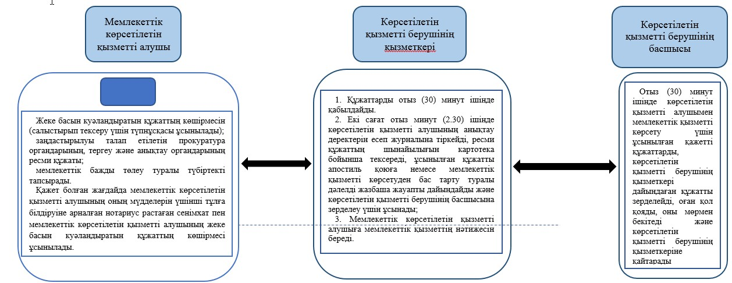  
   
**Халыққа қызмет көрсету орталықтары арқылы жүгінген кезде.**  
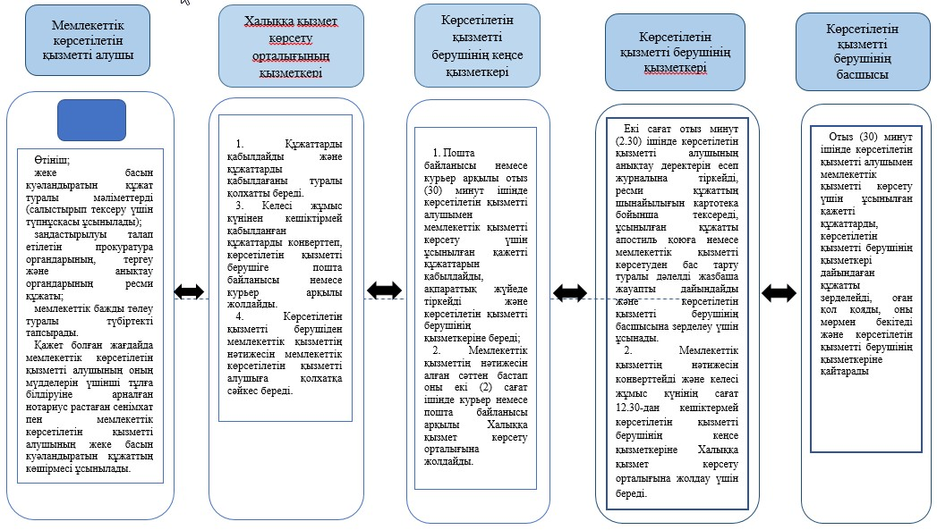  
 

© 2012. Қазақстан Республикасы Әділет министрлігінің «Қазақстан Республикасының Заңнама және құқықтық ақпарат институты» ШЖҚ РМК